LAPORAN PRAKTIKUM

PEMOGRAMAN BERORIENTASI OBJEK



OLEH:

SASYA ZAMORA

(2411533014)

FAKULTAS TEKNOLOGI INFORMASI

DEPARTEMEN INFORMATIKA

UNIVERSITAS ANDALAS

2025

1. Pendahuluan

Praktikum ini berfokus pada penerapan konsep Pemrograman Berorientasi Objek (PBO) untuk membangun aplikasi yang berinteraksi dengan database. Dalam dunia pengembangan perangkat lunak, PBO merupakan paradigma yang menggunakan konsep "objek" untuk merepresentasikan data (atribut) dan perilaku (metode) dalam satu kesatuan. Pendekatan ini bertujuan untuk mempermudah pengembangan aplikasi yang kompleks dan terstruktur.

Laporan ini menguraikan bagaimana mengintegrasikan aplikasi Java dengan sistem manajemen database MySQL melalui driver MySQL Connector/J. Kami akan menggunakan DAO (Data Access Object) sebagai pola desain untuk mengabstraksi lapisan akses data, yang memungkinkan operasi CRUD (Create, Read, Update, Delete) untuk mengelola data pengguna.

1. Tujuan

Tujuan utama dari praktikum ini adalah untuk:

1. Memahami dan menerapkan konsep-konsep dasar PBO seperti kelas, objek, dan metode dalam konteks pengembangan aplikasi.

2. Membangun koneksi antara aplikasi Java dan database MySQL menggunakan driver yang tepat.

3. Mengimplementasikan fungsionalitas CRUD (membuat, membaca, mengubah, dan menghapus data) untuk data pengguna.

4. Menunjukkan kemampuan dalam merancang dan membangun antarmuka pengguna grafis (GUI) yang terintegrasi dengan logika database.

1. Langkah-Langkah Pratikum
2. Menambahkan MySQL Connector

Langkah pertama adalah menambahkan MySQL Connector ke dalam proyek Java. Ini dilakukan dengan memilih JRE System Library, lalu Built Path, dan Configure Build Path. Setelah itu, pilih libraries dan classpath. Untuk menambahkan konektor, klik Add External JARs, pilih file yang telah diunduh, lalu klik Apply and Close.

1. Membuat Database

Gunakan XAMPP dan MySQL, untuk membuat database dengan nama laundry_apps. Create sebuah table dengan nama table user. Dibuat dengan tipe data sesuai kebutuhan, lalu simpan.

1. Membuat Koneksi Database

Sebuah paket baru bernama config dibuat untuk menyimpan konfigurasi aplikasi, khususnya untuk database. Di dalamnya, sebuah kelas bernama database dibuat untuk mengatur koneksi. Kode ini menggunakan blok try-catch untuk mengelola potensi kesalahan selama proses koneksi.

1. Tampilan CRUD User

Sebuah kelas baru dibuat di dalam package ui untuk merancang antarmuka. Antarmuka ini mencakup elemen JTextField, JButton, dan JTable.

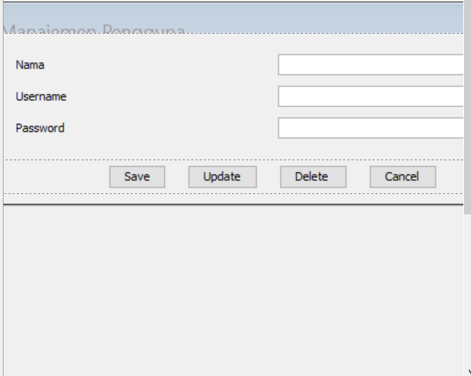

1. Tabel Model

Sebuah package baru bernama table dibuat untuk menyimpan model tabel. Di dalamnya, sebuah kelas bernama TableUser dibuat. Kelas ini berfungsi sebagai model tabel pengguna, menghubungkan data pengguna yang disimpan dalam List<User> dengan tampilan tabel di paket ui. Kode ini juga mengatur tampilan dan ukuran tabel yang ditampilkan.

1. Membuat Fungsi DAO

Sebuah paket baru bernama DAO dibuat, dan kelas bernama UserDAO ditambahkan. Kelas ini berisi antarmuka yang mendefinisikan metode-metode yang akan diimplementasikan.

1. Selanjutnya, kelas baru bernama UserRepo ditambahkan ke dalam package DAO. Kelas ini mengimplementasikan antarmuka UserDAO dan mengelola semua operasi CRUD. Kelas ini juga memiliki variabel konstan yang menyimpan perintah SQL untuk INSERT, SELECT, DELETE, dan UPDATE.

1. Program ini adalah variabel konstan yang menyimpan semua perintah SQL.

1. Konstruktor UserRepo memanggil metode database.koneksi() dan menyimpan objek koneksi.

1. Metode save: Mengambil objek User sebagai parameter dan menyimpan data menggunakan perintah insert. Blok try-catch-finally digunakan untuk menangani kesalahan dan memastikan sumber daya ditutup

1. Metode show: Mengembalikan daftar User objek dengan menjalankan perintah select untuk menampilkan semua data dari tabel.

1. Metode update: Menggunakan perintah update untuk memodifikasi data, menggunakan ID sebagai nilai unik untuk menentukan baris yang akan diperbarui.

1. Metode delete: Menghapus data menggunakan perintah delete. ID digunakan sebagai nilai unik untuk menentukan baris mana yang akan dihapus.